党日活动名称 |  | 继承革命先烈遗志 更加发奋图强
党组织详细名称 |  | 电工电子实验中心党支部
党组织负责人 |  | 卞菊云 |  |  | 参加活动人数 | 17
活动方案 | （目的意义、时间地点、内容形式、实施效果）  （不超过1500字）  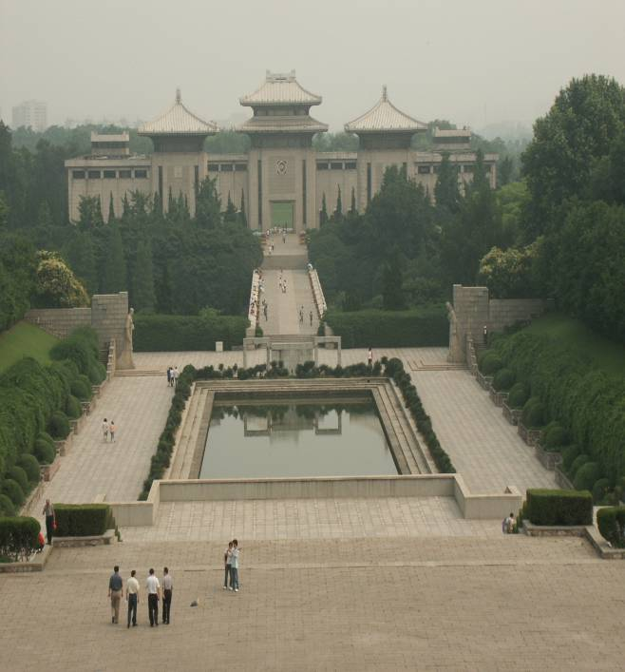  2007年6月15日下午，电工电子实验中心党支部组织全体党员去雨花台纪念馆参观学习。首先我们参观了雨花台革命烈士纪念馆、烈士纪念碑。雨花台革命烈士纪念馆位于雨花台任家山上，是由原来的安隐寺改建而成的，1956年正式对外开放，1983年重建，为两层白色古典式建筑，馆名由邓小平题写。馆内收集了1000万字史料和1500件实物，展示了恽代英、邓中夏等71位烈士的照片、遗作和辅助材料800多件。雨花台主峰峰顶平台上耸立的是烈士纪念碑，原碑为奠基碑，碑上刻有“死难烈士万岁”6个金光闪闪的大字，是集毛主席书迹而成。新建的纪念  碑碑体上“雨花台烈士纪念碑”8个大字由邓小平题写。  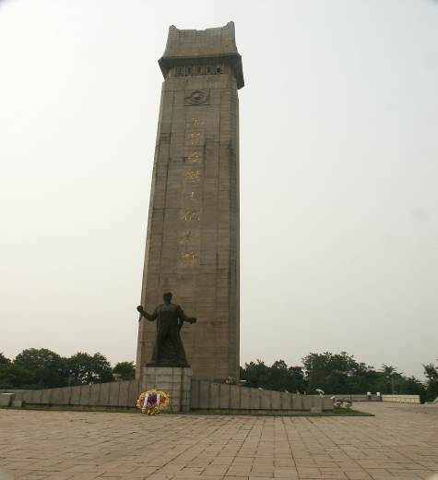  然后我们参观了陵园广场—烈士雕塑群像。1927年，蒋介石发动“四·一二”反革命政变后，南京成为国民党反动统治中心。在22年的法西斯独裁统治时期，在雨花台残酷杀害了十多万名共产党员和各界爱国志士，雨花台的每一块山石都浸透了革命先烈的鲜血，每一寸土地都埋葬着革命烈士的忠骨。  新中国成立后，南京人民为缅怀先烈，在雨花台建立了革命烈士陵园、革命烈士纪念碑和革命烈士事迹陈列馆等，使这里成为人们瞻仰革命烈士的纪念地。  雨花台烈士纪念碑  雨花台烈士纪念馆  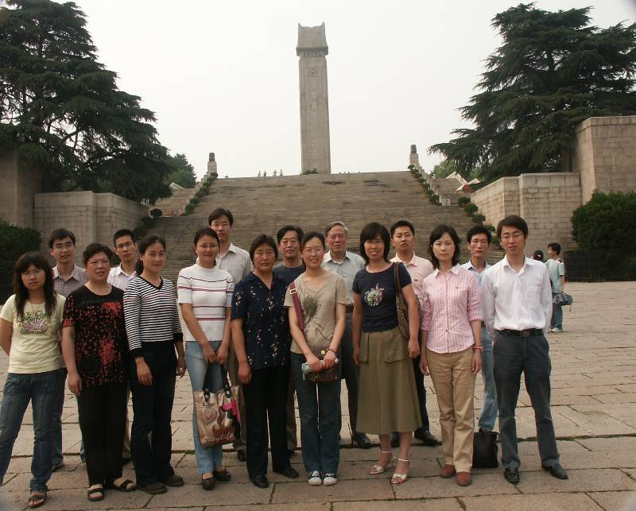  烈士陵园北侧建有高约11.7米的花岗石陵门，隐含走十月革命的道路之意。门内为陵园广场，广场周围种满了青松翠柏和名贵花木。广场南端矗立着一座巨型烈士群像雕塑，令人肃然起敬。这座雕塑于1980年建成。整座塑像由大小不等的179块花岗石雕塑而成，高10.3米，宽14.2米，厚5.5米，重达1374吨，生动地展现了党的工作者、工人、农民、知识分子、战士、学生和报童等九位烈士英勇就义前不屈的光辉形象。他们有的昂首挺胸，有的镇定自若，有的怒目圆睁，有的咬牙切齿，栩栩如生，神态逼异，充分表现了革命志士视死如归的浩然正气。雕塑后面是当年国民党杀害烈士的刑场之一，称为“北殉难处”，在中台岗的东、西两侧，还有“西殉难处”和“东殉难处”。据统计，在22年的国民党统治时期，从全国各地被捕后押解到南京，在这里被杀害的爱国志士多达十万之众，其中有恽代英、邓中夏、罗登贤等中国共产党中央委员会委员，有领导江苏人民进行革命斗争的候绍裘、张应春、许金远、陈振等中共党员，有苏北联军抗日纵队司令兼参谋长卢志英，有前南京市委书记孙律川，还有年仅17岁的晓庄师范革命学生沈云楼和郭凤韶，及湖南韶山第一任党支部书记毛福轩等四五百名知名烈士。  雨花台是一面鲜艳的红旗，象征着革命先烈威武不屈、流血牺牲的战斗精神；雨花台是一座不朽的丰碑，颂扬着共产党人和革命志士为中国人民解放事业作出的历史功绩；雨花台又是一只巨型的花环，寄托了亿万人民对先烈的无尽怀念和绵绵哀思。烈士为革命不惜抛头颅、洒热血的铮铮铁骨和高风亮节是中华民族最宝贵的精神财富，老一辈无产阶级革命家和中央领导人十分关注雨花台的建设，特别重视用先烈的精神教育广大干部和群众，曾多次亲临雨花台缅怀和凭吊先烈，并留下题词。  参观了雨花台后，我们更深刻体会到：为了革命的胜利而不惜牺牲生命的烈士们那前赴后继的精神。在种种困难之下，我们的领导人带领着一批批的革命先烈，用青春和鲜血为我们建立了一个和平美好的中国，我们不禁肃然起敬，感慨良深，更激励了我们要为党的教育事业贡献自己的一份力量。我们所有的党员同志都深受震撼，都发自内心的感慨“我们生在了一个好的时代啊”，革命先烈们用鲜血为我们今天的美好生活奠定了坚实的基础，我们现在不仅没有战争没有白色恐怖，更是不愁吃穿，但我们一定要牢记小康生活是祖辈们用血肉之躯换来的，而我们要做的就是继承革命先烈的遗志，在各自的工作岗位上更加发奋图强，为祖国的建设献出自己的力量。我们中心党员当前的重要任务就是发挥自己优势，保持电工电子实验中心在全国电类实验中心的示范作用，为学校提出的争先进位、争创世界一流大学作出更大的贡献！  2007年6月  电工电子实验中心党支部
学校党委意见 | 年 月 日 |  | 省教工委意见 | 年 月 日
2007年“最佳党日活动”方案推荐表

